**28** **Технология Windows Presentation Foundation**

Задание 1. Изучить и выполнить примеры Лабораторной работы №10 по книге Программирование на С# Демин, Дорофеев. Выполните задание.

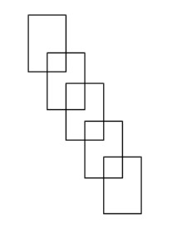

Рисунок 28.1 – Индивидуальный вариант задания

Листинг программы:

namespace Task1

{

/// <summary>

/// Логика взаимодействия для MainWindow.xaml

/// </summary>

public partial class MainWindow : Window

{

public MainWindow()

{

InitializeComponent();

// Определение параметров рисования

var pen = new Pen(Brushes.Black, 1);

var transparentBrush = new SolidColorBrush(Color.FromArgb(0, 0, 0, 0));

// Начало координат

var startPoint = new Point(10, 10);

// Размеры прямоугольников

var rectangleWidth = 40;

var rectangleHeight = 70;

// Рисование 5 прямоугольников

for (int i = 0; i < 5; i++)

{

// Определение координат прямоугольника

var topLeft = new Point(startPoint.X + i * rectangleWidth, startPoint.Y + i * rectangleHeight);

var rectangle = new Rect(topLeft, new Size(rectangleWidth + 30, rectangleHeight + 30));

// Создание объекта прямоугольника

var rectShape = new Rectangle();

rectShape.Width = rectangle.Width;

rectShape.Height = rectangle.Height;

rectShape.Fill = transparentBrush;

rectShape.Stroke = pen.Brush;

rectShape.StrokeThickness = pen.Thickness;

// Добавление прямоугольника на Canvas

myCanvas.Children.Add(rectShape);

Canvas.SetLeft(rectShape, rectangle.Left);

Canvas.SetTop(rectShape, rectangle.Top);

}

}

}

}

Анализ результатов:

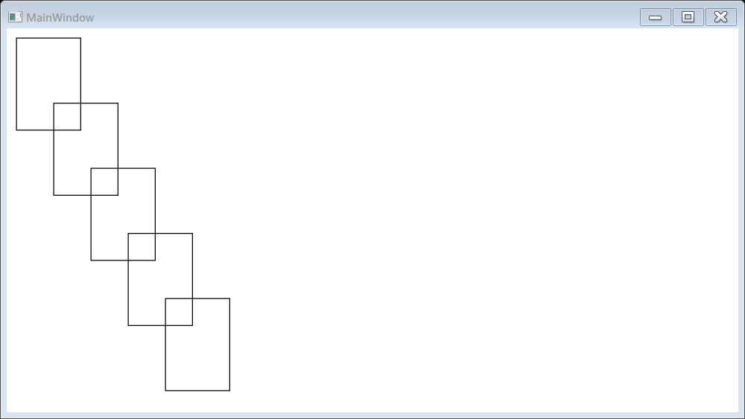

Рисунок 28.2 – Результат работы программы

Задание 2. Нарисовать 3 кнопки: Треугольную, круглую, в форме пирамиды.

Листинг программы:

namespace Task3

{

public partial class MainWindow : Window

{

public MainWindow()

{

InitializeComponent();

}

private void TriangleButton_Click(object sender, RoutedEventArgs e)

{

ShowShapeWindow("Треугольник");

}

private void CircleButton_Click(object sender, RoutedEventArgs e)

{

ShowShapeWindow("Круг");

}

private void PyramidButton_Click(object sender, RoutedEventArgs e)

{

ShowShapeWindow("Пирамида");

}

private void ShowShapeWindow(string shapeName)

{

var shapeWindow = new Window

{

Title = "Это " + shapeName + "!",

Width = 300,

Height = 200,

WindowStartupLocation = WindowStartupLocation.CenterScreen

};

var label = new Label

{

Content = "Это " + shapeName + "!",

FontSize = 24,

HorizontalAlignment = HorizontalAlignment.Center,

VerticalAlignment = VerticalAlignment.Center

};

shapeWindow.Content = label;

shapeWindow.ShowDialog();

}

}

}

Анализ результатов:

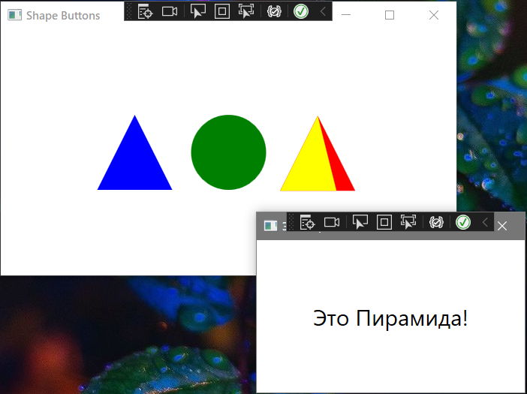

Рисунок 28.3 – Результат работы программы